Cílem projektu je posílit kvalitní a dostupné vzdělávání dětem ve škole. Zvyšování kvality, rovného přístupu a nediskriminace.
Projekt „OPJAK II Šablony pro MŠ a ZŠ II – S Vlnkou za poznáním“ je spolufinancován Evropskou unií.
Projekt je zaměřen na následující témata:
• Vzdělávání pracovníků ve vzdělávání MŠ
• Inovativní vzdělávání dětí v MŠ
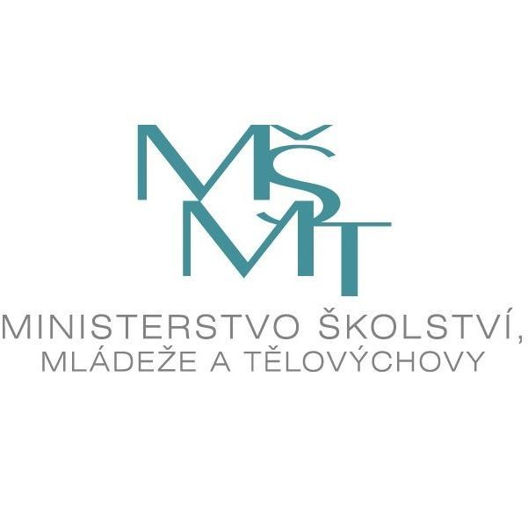
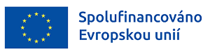
Registrační číslo projektu: CZ.02.02.02/00/24_034/0015799

